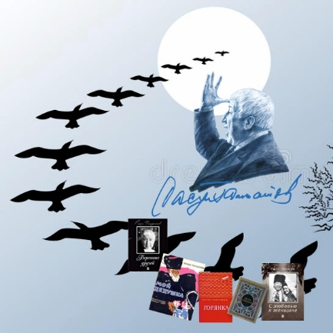 | Министерство культуры Республики Дагестан  ГБУ «Республиканская детская библиотека им. Н. Юсупова»  ВСЕРОССИЙСКИЙ ФЕСТИВАЛЬ  ДЕТСКОГО ЧТЕНИЯ  «Нет границ между сердцами: дети читают Расула Гамзатова»  к 100-летию Расула Гамзатова.

ПРОГРАММА
12 сентября
Время | Место проведения | Наименование мероприятия
12 :00  12:30  13:00  14:30  15:00  15:00  16:30  18:00  18:30  20:00 | Фойе малого зала Русского театра  пр.Р.Гамзатова,38  Площадка Русского театра  пр.Р.Гамзатова,38  Малый зал Русского театра  пр. Р. Гамзатова, 38  Малый зал Русского театра  пр. Р. Гамзатова, 38  буфет  Национальная библиотека им.Р.Гамзатова  пр.Гамзатова,43  Национальная библиотека им.Р.Гамзатова  пр.Гамзатова,43  (конференц зал 3 этаж)  Союз писателей РД  ул. Буйнакского, 4  Родопский бульвар  Кафе «Дружба»  ул.Буйнакского,2 этаж 1  Гостиница «Турист»  пр.Имама Шамиля ,35 | Регистрация участников фестиваля.(раздача программы фестиваля ,информационного буклета к 100 летию Р.Гамзатова ,футболок с фирменным логотипом фестиваля)  В фойе расположена выставка детского рисунка к 100-летию Р.Гамзатова (Будут представлены работы учеников детской художественной школы г.Махачкала.)  Возложение цветов к памятнику Р. Гамзатова  Торжественное открытие фестиваля .(по отдельной программе)  Приветственное слово:  Бутаева З.А –Министр культуры Республики Дагестан  Веденяпина М.А - Директор Российской государственной детской библиотеки Лауреат Премии Президента Российской Федерации в области литературы и искусства за произведения для детей и юношества. Заслуженный работник культуры РФ .  Выступления воспитанников школы искусств №1,г.Махачкала;  Обед гостей фестиваля  Мастер-класс по графике для детей , который проведет член Союза художников Дагестана, иллюстратор - Ажу Качаев. (участники- гр I )  Лаборатория речи «Говори красиво» с Назирой Алиевой – журналист ,телеведущая, преподаватель ораторского мастерства ( участники-группа I,II)  «Поэтический балкон»-чтение  Стихов Расула Гамзатова с балкона Союза писателей РД.  ( по отдельной программе )  (участники- гр I, III )  Вечерний променад  Ужин для гостей фестиваля  Размещение гостей

13 сентября
Время | Место проведения | Наименование мероприятия
10:00  11:00  12:00  13:00  14:00  15:00  16:00 | Центральная городская детско-юношеская модельная библиотека  ул.Оскара ,15  Колледж культуры и искусств им.Б.Мурадовой  ул.Й. Казака, 14 а  ГБУ «Республиканская детская библиотека им.Н.Юсупова»  ул. Й.Казака, д.10  Театр поэзии  пр.Гамзатова,12 б  Национальная библиотека им.Р.Гамзатова  пр.Гамзатова,43  ГБУ «Аварский музыкально-драматический театр им. Г.Цадасы»  ул. Пушкина, 1  Музей ИЗО  ул. Даниялова, 28  Исторический парк «Россия -Моя история»  Й.Казака,2  Столовая  Исторический парк «Россия -Моя история»( зал )  Й.Казака,2  Исторический парк «Россия -Моя история»  Мастерская «Ремеслов»  Й.Казака,2  . | Школа писательского мастерства- проведут молодые поэты- участники литературного цеха «На Буйнакского», писатели  литературного объединения «Верба».  «5 лайфхаков для юных писателей» , знакомства участников с основами литературного мастерства через творчество Расула Гамзатова .  (участники -гр 1,III)  Мастер класс с Арбеном Кардашем ( лезгинский поэт, прозаик, драматург, переводчик.) и Индирой Зубаировой - Поэт, прозаик ,руководитель секции по работе с молодыми авторами Союза писателей РД.  Переведут стихи читателей детских библиотек республики пишущих на родных языках ,расскажут о значении и роли переводчиков в творчестве Расула Гамзатова  Школа юного блогера. Спикер- Макашарип –известный блогер,автор блога о чтении. (в Фойе представлена презентация выставки иллюстраций «Воспеваю то, что вечно ново...» по творчеству Расула Гамзатова)  (участники –гр 1 )  Участие в квесте и иммерсивном променаде по Махачкале «Гамзатов квест»  (участники гр II,III)  Обед участников фестиваля  Встреча с Андреем Алексеевичем Усачёвым - детский писатель, поэт и драматург, сценарист, радиоведущий.  в фойе будет развернута выставка-ярмарка «Весёлые истории Андрея Усачёва»  , где у каждого будет возможность приобрести книгу с автографом автора. Книги представит книжный магазин АЛИФБА .  Мастер-класс по балхарской росписи «Самые прекрасные кувшины делаются из обычной глины так же ,как прекрасный стих состоит из слов простых..»(участники- гр. II )

14 сентября
Время | Место проведения | Наименование мероприятия
8:00  выезд | г. Дербент,  ул. Рзаева, 7 | Дербентский Музей-Заповедник. Памятник «Древний Дербент» с уникальной историко-культурной ценностью.  Обед участников фестиваля  Отъезд участников

